ŠESTAŠI SU IZABRALI SVOJU NAJ KNJIGU,
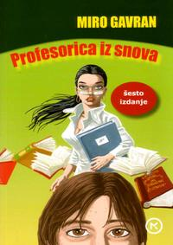
PROFESORICA IZ SNOVA – MIRO GAVRAN
duhovita priča o zaljubljivanju učenika 8. r. u novu profesoricu iz zemljopisa Stelu. Srce mlade profesorice pokušava osvojiti preko interneta ...
ONE MISLE DA SMO MALE – JULIJANA MATANOVIĆ i ANKA DORIĆ
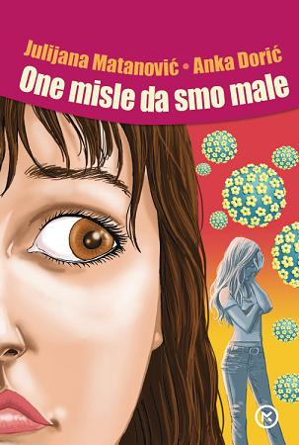
Višestruko nagrađivana knjiga
Nagrada Anto Gardaš za najbolji roman za djecu i mladež (2010.), Mali princ za najbolju knjigu za djecu i mlade u regiji (2010), Kiklop (2011.)
5. b izabrao je svoju Naj knjigu - KONRAD ILI DIJETE IZ LIMENKE - CHRISTINE NÖSTLINGER
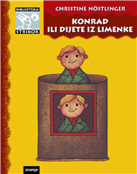
austrijska spisateljica nagrađena nagradom Hans Christian Andersen za trajni doprinos dječjoj književnosti
Konrad ili Dijete iz limenke čudesna je priča o ekscentričnoj kućanici Berti Bartolotti koja jednoga dana dobije pošiljku s ogromnom limenkom, uputama i praškom i iz koje izraste osmogodišnje dijete Konrad, savršen, pametan, uljudan, ali ispranog mozga da bi bio podložan roditeljima. Tvornica je krivo isporučila pošiljku te svim silama pokušava vratiti dijete...
Spisateljica je na duhovit način prikazala da nijedno dijete nije zločesto samo zato što je dijete te da niti jedan odrastao čovjek nije mudar samo zato što je naučio pravila i propise.
EVO JOŠ PRIJEDLOGA ZA ČITANJE:
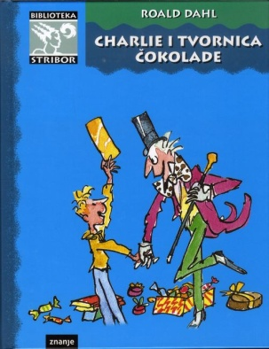 CHARLIE I TVORNICA ČOKOLADE

Tvornica čokolade u prodaju je pustila 5 čokoladica sa zlatnom karticom za ulazak u tvornicu. Siromašni Charlie Bucket samo jednom godišnje dobiva čokoladicu, a u njoj ne pronađe zlatnu karticu. Ipak, na ulici pronađe 50 penija, kupi još jednu čokoladicu i u njoj pronađe zlatnu karticu…
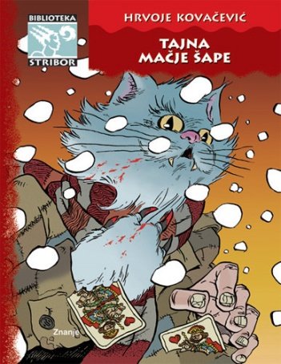 TAJNA MAČJE ŠAPE
U bijeloj, zimskoj noći u požeškom predgrađu bjesomučni lavež prekine kartašku igru. Domaćin izađe kako bi provjerio što je uznemirilo njegova psa. Iza njega ostat će tek nevjerojatno veliki otisci mačjih šapa. Nekoliko mjeseci poslije još jedan kartaš jednako će tajanstveno nestati...
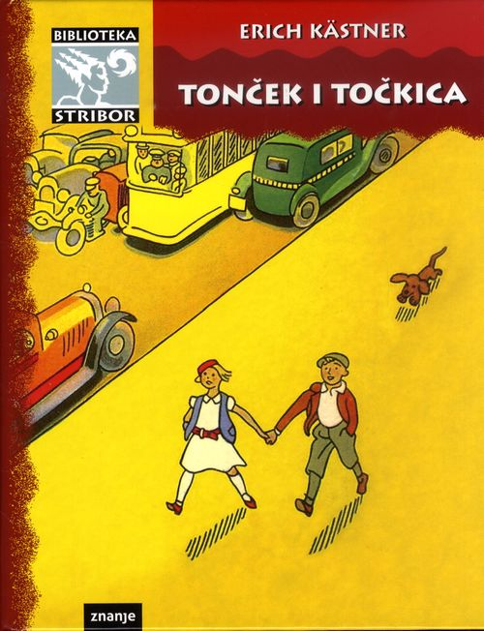TONČEK I TOČKICA
Roman obiluje šaljivim dijalozima, a vedra i razigrana Točkica sve tužno i dosadno pretvara u veselo i zabavno…
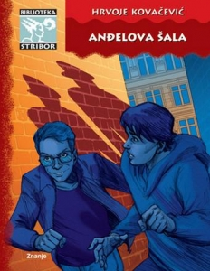ANĐELOVA ŠALA
U školu dolazi novi učenik koji se samo naizgled ne razlikuje od ostalih. Ima li Anđelo prikladno ime, otkrit ćemo u romanu prepunom zanimljive i uzbudljive radnje…
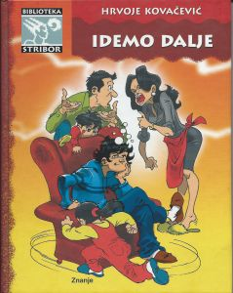IDEMO DALJE
Sigurno vam je žao što je Hrvoje Kovačević napustio svoje „tajne”. No dječak Majk samo je naizgled običan dječak. Obični dječaci ne postoje, kaže autor. Svatko, baš svatko poseban je na svoj način. Otkrijte zašto!
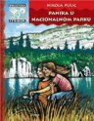PANIKA U NACIONALNOM PARKU
Biti u zagrljaju s djevojčicom koju voli, zarobljen njenim nježnim rukama, uronjen u valove njene kose i tako letjeti zrakom, skupa s njom, na biciklu, može se dogoditi samo u lijepu snu i poslije takva sna probuditi se u divljem kupiništu koje upravo cvate u nacionalnom parku...
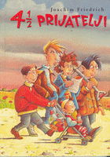4 ½ PRIJATELJA
Ovo je prva knjiga u nizu prijatelja njemačkog pisca J. Friedricha. Vesela, napeta, knjiga koja čitatelja potiče na razmišljanje…
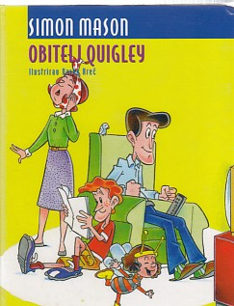OBITELJ QUIGLEY
Duhovite zgode obitelji Quigley koje će te nasmijati i zabaviti.
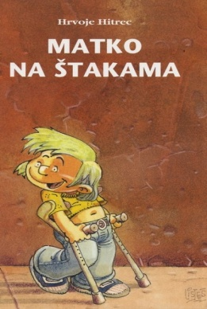MATKO NA ŠTAKAMA
Teško ozlijeđeni sedmogodišnji dječak pripovijeda nam priču o prometnoj nesreći, u kojoj ga je na ulici udario automobil, i dugotrajnom oporavku nakon nje...
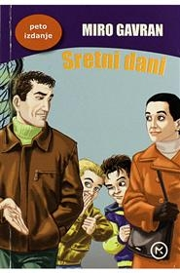SRETNI DANI
Glavni likovi ovog zanimljivog i humorističnog romana najbolji su prijatelji Pero i Jurica. Budući da je Perin tata umro, a Juričina mama ostavila njega i njegovog tatu, nestašni dječaci smisle plan upoznavanja svojih “preostalih” roditelja...
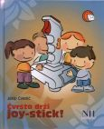ČVRSTO DRŽI JOY-STICK
Joy-stick, koji dječak Nino čvrsto drži u ruci kako bi dostigao deveti, najviši nivo računalne igre i osvojio Sretnu zvijezdu simbol je njegove istinske borbe za život. Radnja romana zbiva se na onkološkom odjelu jedne bolnice…
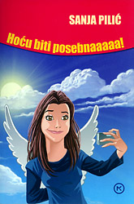HOĆU BITI POSEBNAAAAA!
Hit roman popularne književnice za djecu i mlade Sanje Pilić o neobičnoj djevojčici Klaudiji, nezadovoljnoj mnogim stvarima u svome životu, koja želi biti drukčija, jedinstvena, posebna...
SRODNI NASLOVI
KAKO JE TATA OSVOJIO MAMU
Jedinac je nesretan zbog čestih svađa roditelja, a djevojčica Bernarda pomaže mu u teškim trenucima…

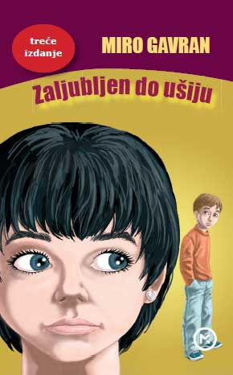 ZALJUBLJEN DO UŠIJU
Toliko je ta ljubav opasna i nezgodna da bih bio stoput sretniji da se nikada nisam zaljubio i postao njen rob. Svakog jutra, čim se probudim, ja počnem misliti na Lanu, i onda cijeli dan, ma što radio, mislim samo na nju…

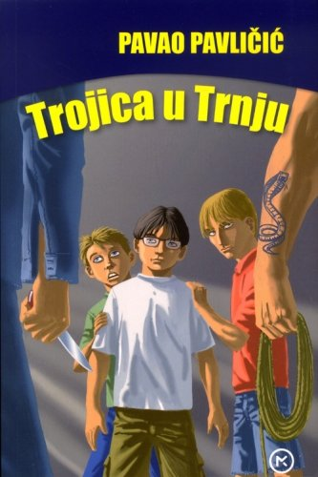TROJICA U TRNJU
Jedan od trojice prijatelja odlazi u svoje nekadašnje naselje Trnje, no više se ne vrati…Ondje je istovremeno opljačkana i banka…
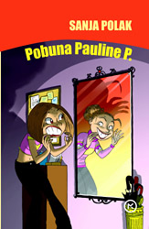POBUNA PAULINE P.

Treći nastavak romana o Paulini P. uvodi nas u njeno tinejdžersko doba. Pronašavši mamin dnevnik iz vremena kad je ona bila dobi kao Paulina sada, započinje uzbudljivo razdoblje uspoređivanja svojih i maminih događaja...
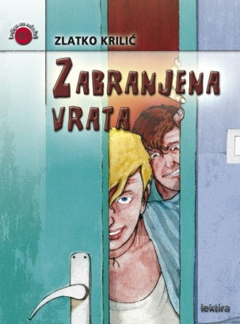ZABRANJENA VRATA
Priča prepuna dogodovština mladih smještena je na bolnički odjel…Zabranjena vrata dečke dijeli od ženskog odjela…
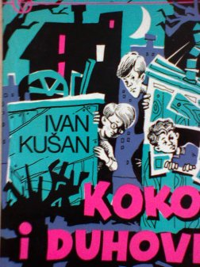KOKO I DUHOVI
Detektivska priča u kojoj hrabri dječak rješava slučaj tajanstvene smrti starog škrtca Vinceka čija je smrt obavijena misterijem. Postoje li duhovi uistinu?

